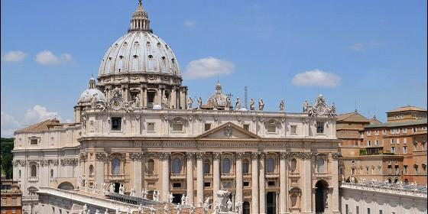
Vaticano

Jueves 15 de junio, en la Casina Pío IV

El Vaticano convoca a un debate sobre corrupción

Reunirá a algunos de los más importantes expertos a nivel mundial
Redacción, 14 de junio de 2017 a las 10:14
Se trata de la primera reunión de un grupo internacional para reflexionar sobre tal problemática global, también en su entrelazamiento con el crimen organizado y con las mafias
Con el apoyo del Papa Francisco, el Vaticano convocó a un debate sobre el fenómeno de la corrupción, que reunirá en la Casina Pío IV de la máxima sede católica a algunos de los más importantes expertos a nivel mundial en la materia.
La reunión está prevista para este jueves 15 de junio y cuenta con el patrocinio del Dicasterio para el Servicio y el Desarrollo Humano Integral junto con la Pontificia Academia de las Ciencias Sociales.

Se trata de la primera reunión de un grupo internacional para reflexionar sobre tal problemática global, también en su entrelazamiento con el crimen organizado y con las mafias.

El grupo reúne cristianos y no cristianos, personalidades eclesiásticas e institucionales, magistrados, representantes de las policías, exponentes de movimientos y organizaciones, víctimas de crímenes, periodistas e intelectuales, así como embajadores.

La jornada concluirá con una visita a la Capilla Sixtina y a la Habitación de la Signatura, ambas joyas de arte del Renacimiento.

El recorrido busca evidenciar, a través de la belleza del patrimonio artístico, "la importancia de la función educativa en el compromiso por la justicia y contra la corrupción", según los organizadores.

Este mismo 15 de junio saldrá a la venta un libro entrevista con el cardenal Peter Turkson, prefecto del Dicasterio, de Vittorio Alberti con el título "Corrosione", que cuenta con prefacio del Papa Francisco.
RD/Agencias

